報道関係者各位
2026年3月27日
日の丸自動車興業株式会社

劇場版『名探偵コナン ハイウェイの堕天使』と水陸両用バス「スカイダック横浜」がコラボ
映画の舞台・横浜で特別運行
～録り下ろしアナウンスやオリジナルグッズを展開～

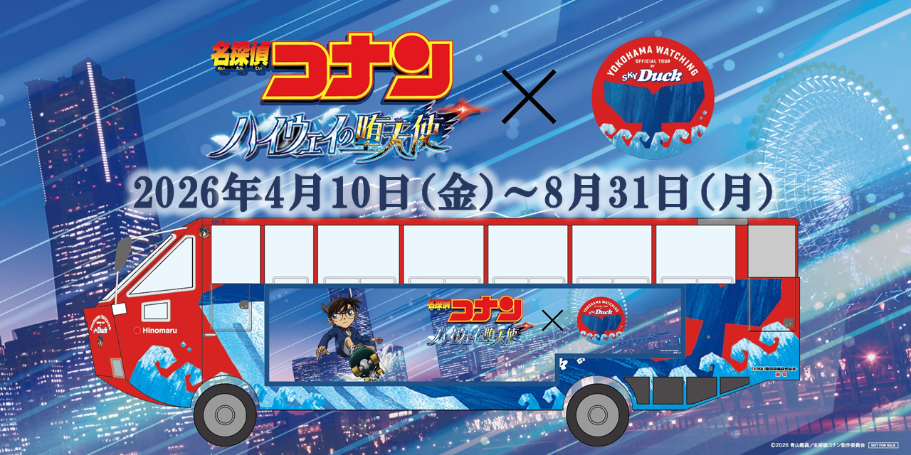
車両イメージ
日の丸自動車興業株式会社（東京都文京区／代表取締役社長：富田哲史）は、劇場版 『名探偵コナン ハイウェイの堕天使』とタイアップし、2026年4月10日（金）～8月31日（月）の期間、特別ラッピングデザインの水陸両用バス「スカイダック横浜」を運行いたします。

本企画は、2026年4月10日（金）より全国ロードショーとなる、劇場版 『名探偵コナン ハイウェイの堕天使』とのコラボレーションとして実施するものです。映画の舞台である横浜の街を、水陸両用バス「スカイダック横浜」でドライブとクルージングを楽しみながら体感できる特別企画となります。
スカイダック横浜は2016年の運行開始から10年目を迎え、累計利用者数は30万人を突破するなど、多くのお客様にご利用いただいています。
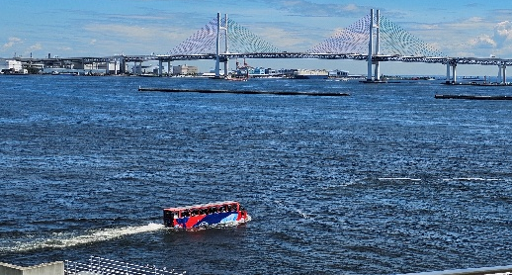
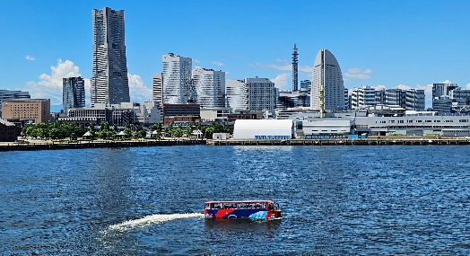
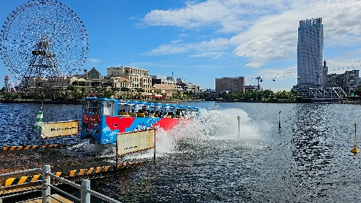
運行期間は2026年4月10日（金）～8月31日（月）（予定）。コラボレーショングッズ付きチケットの販売のほか、バス車内では本企画のために収録したコナンの特別アナウンスをお楽しみいただけます。
■特別アナウンスについて
一部の車内アナウンスは、通常と異なりコナン録り下ろしアナウンスでスカイダックをお楽しみいただけます。

※案内すべてが特別アナウンスではございません。
※イベント運行は特別アナウンス対象外となります。

■グッズ付きチケットについて
グッズ付きチケットにつきましては、スカイダック乗車運賃に追加1,500円でご購入いただけます。
オンライン予約時に対象プランを選択のうえ、お申し込みください。
※数量限定のため、なくなり次第終了となります。あらかじめご了承ください。

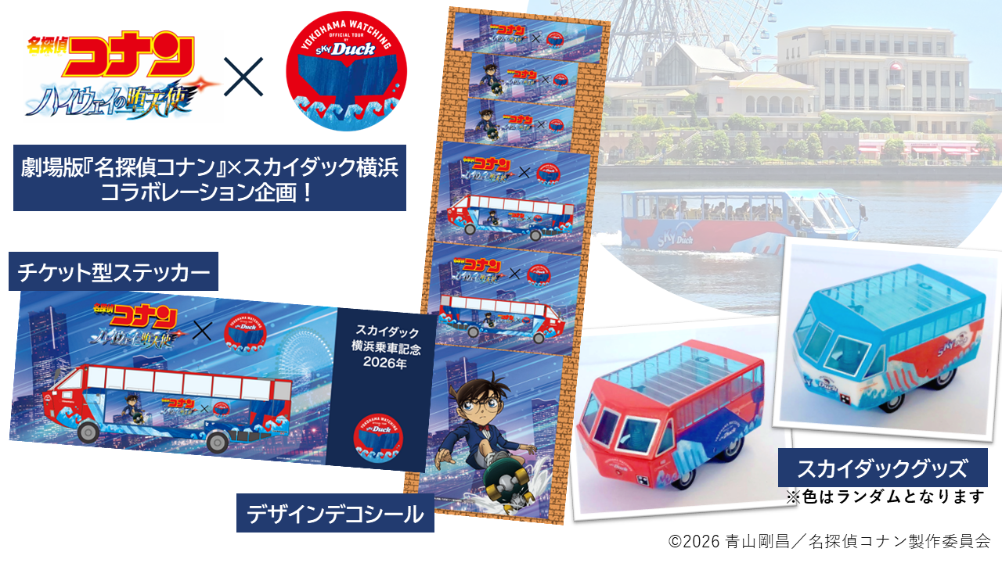

■Instagramフォトキャンペーンについて
4月10日（金）～5月31日（日）の期間中、Instagramフォトキャンペーンを実施いたします。
Instagramへの投稿など所定の応募条件を満たした方の中から、映画非売品グッズやスカイダック横浜の招待券またはスカイダックグッズをプレゼントいたします。
キャンペーンの詳細につきましては、日の丸自動車興業公式Instagram（@skybus_hinomaru_official）でご案内いたします。

■出発場所
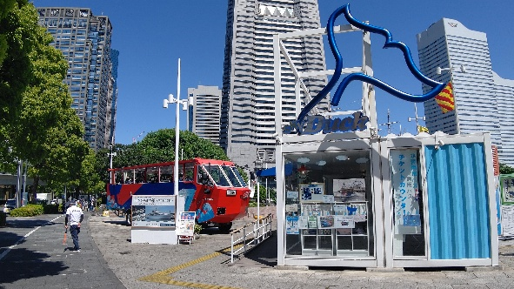
スカイダック横浜⽇本丸チケットカウンター
〒220－0012 横浜市⻄区みなとみらい2-1 ⽇本丸メモリアルパーク内
【アクセス】
・JR京浜東北線/根岸線 桜木町駅より徒歩5分
・横浜高速鉄道みなとみらい線 みなとみらい駅より​徒歩10分
・横浜市営地下鉄ブルーライン 桜木町駅より徒歩8分

■予約開始
日時：2026年3月30日(月) 15:00から
申込先：https://www.skybus.jp/サイト内より
※一部イベント運行はグッズや特別アナウンスは対象外となります。
※コラボグッズの販売は、ご乗車のお客様に限らせていただきます。
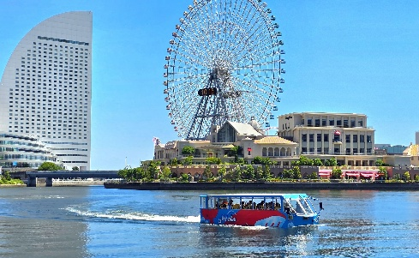
スカイダック横浜 みなとハイカラコース
■ダイヤ：公式サイトをご確認ください。
■ルート：日本丸メモリアルパーク(桜木町)～横浜三塔～
赤レンガ倉庫～航路～日本丸メモリアルパーク(みなとみらい)
1周約50分
■金額：
平日：大人3,600円 子供1,800円 幼児（0～3歳） 500円
土日祝（ほか特定期間）：大人 4,000円 子供 2,000円 幼児（0～3歳） 500円
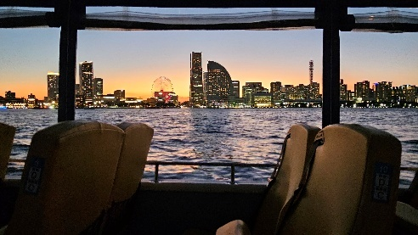
コラボグッズ：1,500円

スカイダック横浜 トワイライトクルーズ
■運行曜日：土日祝(一部繁忙期の平日の含む)
■ダイヤ：公式サイトをご確認ください。
■ルート：日本丸メモリアルパーク(桜木町)～万国橋～
航路～日本丸メモリアルパーク(みなとみらい) 1周約40分
■金額：大人4,000円 子供2,000円 幼児（0～3歳） 500円
コラボグッズ：1,500円

●運行について
運行状況により、通常デザイン車両での運行となる場合がございます。
その場合でも、車内では特別アナウンスとグッズ付きチケットの購入はお楽しみいただけます。

また、当日の悪天候（風速10m以上の強風、落雷、潮位低下など）や車両故障等により、急遽運休となる場合がございます。あらかじめご了承ください。

劇場版『名探偵コナン ハイウェイの堕天使』
原作：青山剛昌「名探偵コナン」(小学館「週刊少年サンデー」連載中)

監督: 蓮井隆弘／脚本: 大倉崇裕／音楽：菅野祐悟

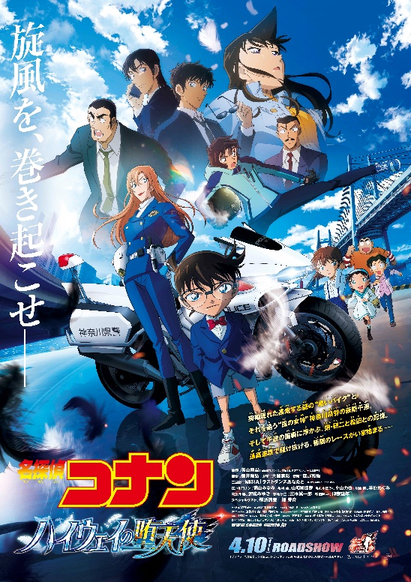

劇場版『名探偵コナン ハイウェイの堕天使』
＜ストーリー＞

コナンと蘭・園子・小五郎は、バイクの祭典「神奈川モーターサイクルフェスティバル」が開催される横浜・みなとみらいに、バイク好きの世良真純と向かっていた。するとコナン達が乗った車の上を飛び越え現れた、暴走する謎の”黒いバイク”。そしてそれを追っていたのは、蘭がいつか見た「風の女神様」神奈川県警交通機動隊の萩原千速だった。しかし激しいカーチェイスの末、千速のバイクは大破し、あと一歩のところで取り逃がしてしまう。その後、コナン達が横浜のフェス会場に到着すると、ある最新技術を搭載した白バイ「エンジェル」のお披露目が行われていた。そんな中、暴走した‟黒いバイク”が今度は都内に出現し、警視庁の追跡をも振り切ったという情報が。目的不明な暴走だが、その車体が「エンジェル」に酷似していることが分かり、黒いエンジェル…「ルシファー」と呼び、追跡を続ける。犯人の正体、そしてその目的とはいったい何なのか。そしてなぜか千速の脳裏によぎる、弟の萩原研二とその同期・松田陣平との記憶…風の女神（エンジェル）VS黒き堕天使（ルシファー）が巻き起こす史上最速(リミットブレイク)バトルミステリーが開戦（レーススタート）する。

記事 引用元: https://www.conan-movie.jp/2026/news/p1.html
劇場版『名探偵コナン ハイウェイの堕天使』 公式HP：https://www.conan-movie.jp/2026/
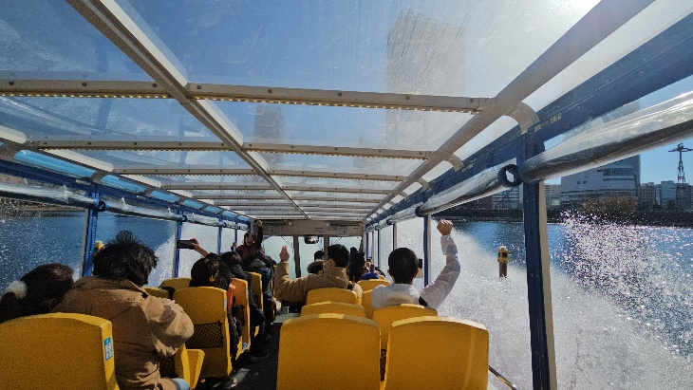
【スカイダックとは】
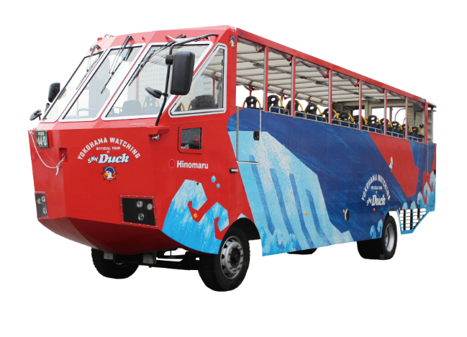

スカイダックは、陸上と水上の両方を走行できる水陸両用バスです。
2013年に東京で初の水陸両用バスとして運行を開始し、横浜では2016年より横浜初の水陸両用バスとして運行を開始しました。
スカイダック横浜は2016年の運行開始から10年目を迎え、累計利用者数は30万人を突破しました。
現在は横浜のほか、東京では業平地区、豊洲地区、台場地区、銀座地区など、首都圏の各エリアで運行しています。
陸と水辺をシームレスにつなぐ水陸両用バスは、バスがそのまま水面へ飛び込む迫力ある「スプラッシュ」体験が魅力の特別な乗り物です。

※スカイダック横浜は、シティアクセス株式会社と共同運行しています。

スカイバス・スカイダック公式サイト：https://www.skybus.jp/
スカイダック公式 X：https://x.com/321skyduck
日の丸自動車興業公式インスタグラム：https://www.instagram.com/skybus_hinomaru_official/
©2026 青山剛昌／名探偵コナン製作委員会

※記載の内容は2026年3月現在の情報です。
※画像・イラストはすべてイメージです。
※内容等は予告なく中止・変更となる場合がございます。予めご了承ください。

■本件に関するお問い合わせ先
日の丸自動車興業株式会社 都市観光部 営業企画課 担当：難波、山口
TEL：03-6845-0080 FAX03-3815-3820
HP：https://www.hinomaru-bus.co.jp/
※取材・試乗につきましては適宜ご相談くださいませ。
■バスの運行・詳細に関するお問い合わせ先（お客様お問い合わせ窓口）
スカイバス東京 コールセンター 営業時間：9：30～18：00
TEL：03-3215-0008 HP：https://www.skybus.jp/

